|  |
| --- |
| LC-AB |
| [Título del documento] |
| [Subtítulo del documento] |

|  |
| --- |
| alumno  [Fecha] |

Introducción.

Las innovaciones y cambios tecnológicos de hoy afectan a toda la sociedad creando la necesidad de todos sus integrantes a entender mantener contribuir a integrarse a la generación computacional.

Por tal motivo se debe encontrar la forma más sencilla y rápida para poder comprender todos los conceptos medios dispositivos de la computación los cuales no deben provocarnos el problema de entender una nueva ciencia sino al contrario la computación viene a resolver muchos de los problemas que cada integrante de la sociedad puede tener.

La computación ya se encuentra en todas partes desde bancos, universidades, industria, cine, medicina, telecomunicaciones, arte, etcétera…

La ingeniería depende directamente de las herramientas que nos ofrece la computación hoy en día, ya que a través del paso del tiempo la eficiencia en cuanto a ahorro de tiempo y practicidad de ciertos programas facilitan en grande manera el trabajo de los profesionistas.

*“La "Internet" es una colección de miles de redes de computadoras.” También se le conoce como "Superautopista de la Información". Se estiman 600 millones de usuarios creciendo a un ritmo del 20% sobre su base total ¡cada mes!, dentro de 10 años se estiman unas 1000 millones de personas, tiene presencia en todos los países.*

*Desde un punto de vista más amplio la "Internet" constituye un fenómeno sociocultural de importancia creciente, una nueva manera de entender las comunicaciones que están transformando el mundo, gracias a los millones de individuos que acceden a la mayor fuente de información que jamás haya existido y que provocan un inmenso y continuo trasvase de conocimientos entre ellos.*

*Existen cuatro características que definen a la "Internet":*

*1. Grande: la mayor red de computadoras del mundo*

*2. Cambiante: se adapta continuamente a las nuevas necesidades y circunstancias*

*3. Diversa: da cabida a todo tipo de equipos, fabricantes, redes, tecnologías, medios físicos de transmisión, usuarios, etc...*

*4. Descentralizada: no existe un controlador oficial sino mas bien esta controlada por los miles de administradores de pequeñas redes que hay en todo el mundo. Por lo tanto, queda garantizado el talante democrático e independencia de la red frente a grupos de presión (políticos, económicos o religiosos). Existen comportamientos éticos: respeto a la intimidad y que la red no sirva como medio para actividades comerciales.*

(Vallejos, 2018)

Esta herramienta fundamental tiene una gran cantidad de utilidades que puede entregarte de manera muy rápida y muy sencilla la información deseada. El “internet puede facilitar las búsquedas del usuario, mostrar conceptos, calcular una operación e incluso graficar una función, solo tienes que saber la manera correcta de indicar que es lo que quieres. A continuación, te mostraremos ciertas funciones del internet, además de ventajas y desventajas del control de versiones y el repositorio.

Ventajas y Desventajas del control de versiones

Ventajas.

Ahorro de tiempo

Verificación de errores y cambios

Perfecto para trabajos en equipo

Puedes guardar y trabajar en cualquier momento

Desventajas.

Se necesita estar conectado a internet o si son locales solo funciona con ciertos equipos.

Sobrescribir datos

Olvidar el directorio en el que trabajas.

Ventajas y Desventajas del repositorio

Ventajas

Se podría abrir en distintas computadoras

Compartir y guardar versiones

Se puede guardar cada componente de un proyecto

Fácil de usar

Se pueden descargar en cualquier dispositivo “Smart”

Desventajas

Se necesita estar conectado a Internet cuando es remoto.

Se necesita tener un dispositivo por lo menos para usarlo

Buscadores de Internet

Para encontrar todas las imágenes de natación o de futbol que no contengan la palabra tenis se utiliza la siguiente búsqueda:

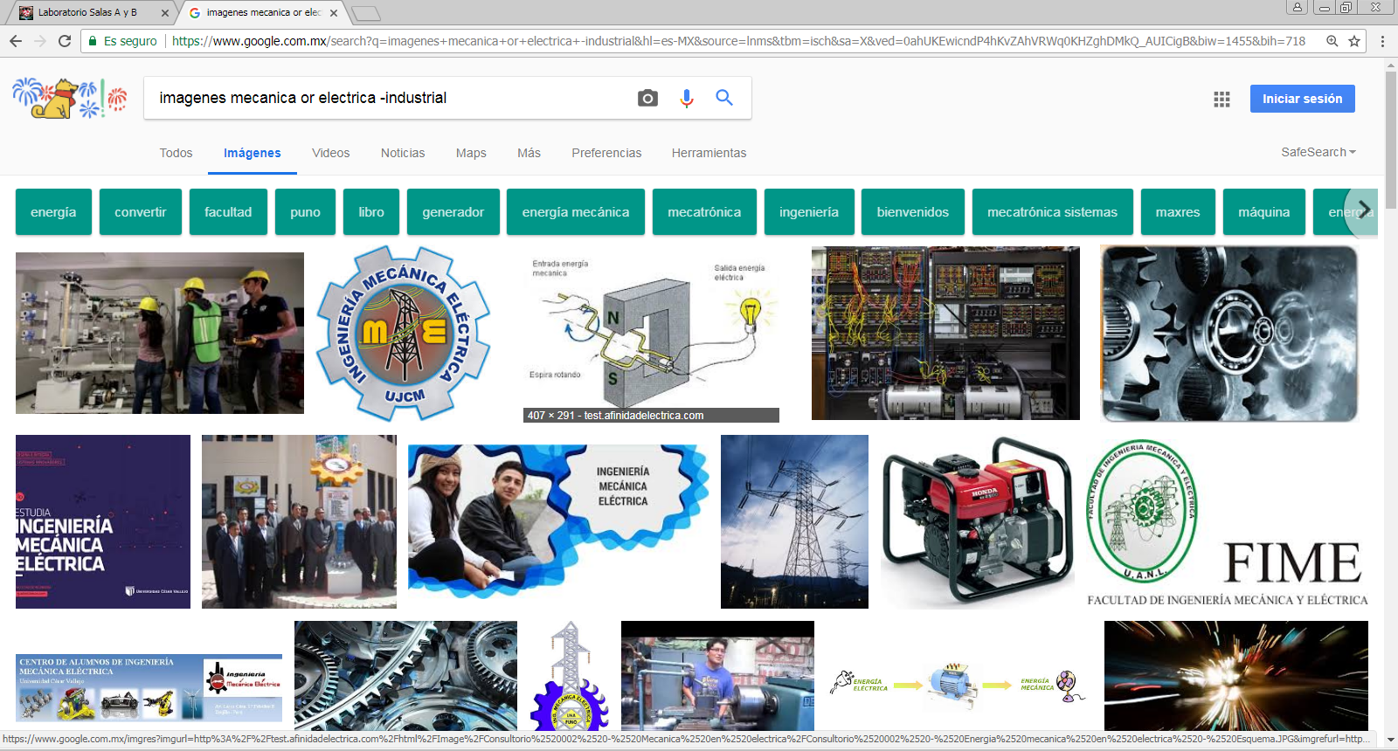

Para encontrar todos los datos pertenecientes sólo a la jornada del futbol mexicano 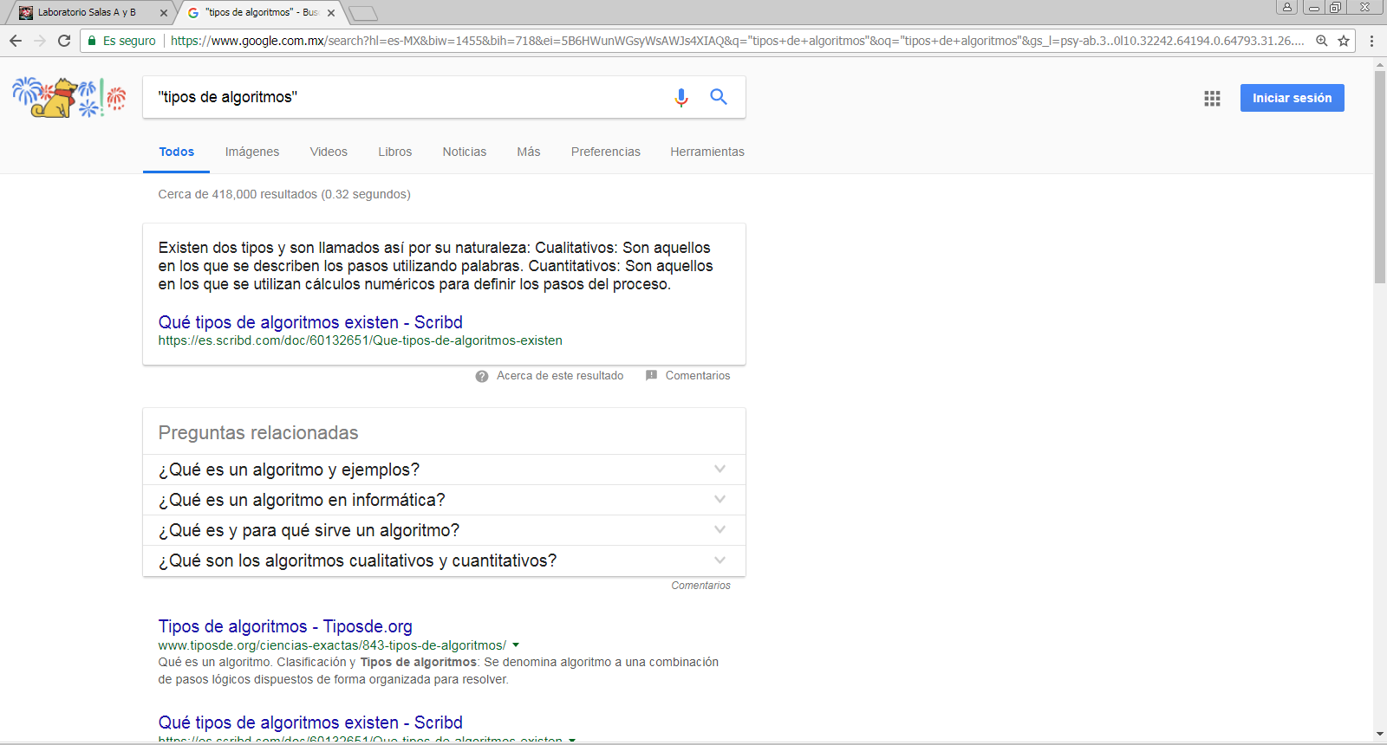

Al momento de hacer búsquedas no es necesario incluir palabras como los artículos (el, la, los, las, un, etc.), pero en caso de ser necesario se puede hacer lo siguiente:

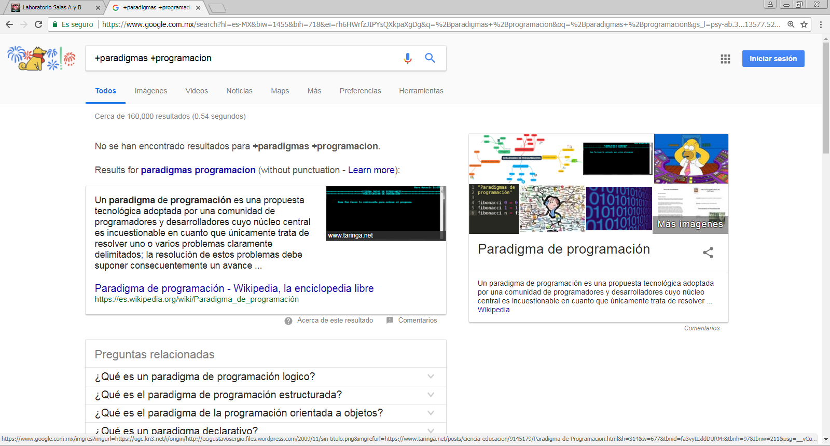

Comandos

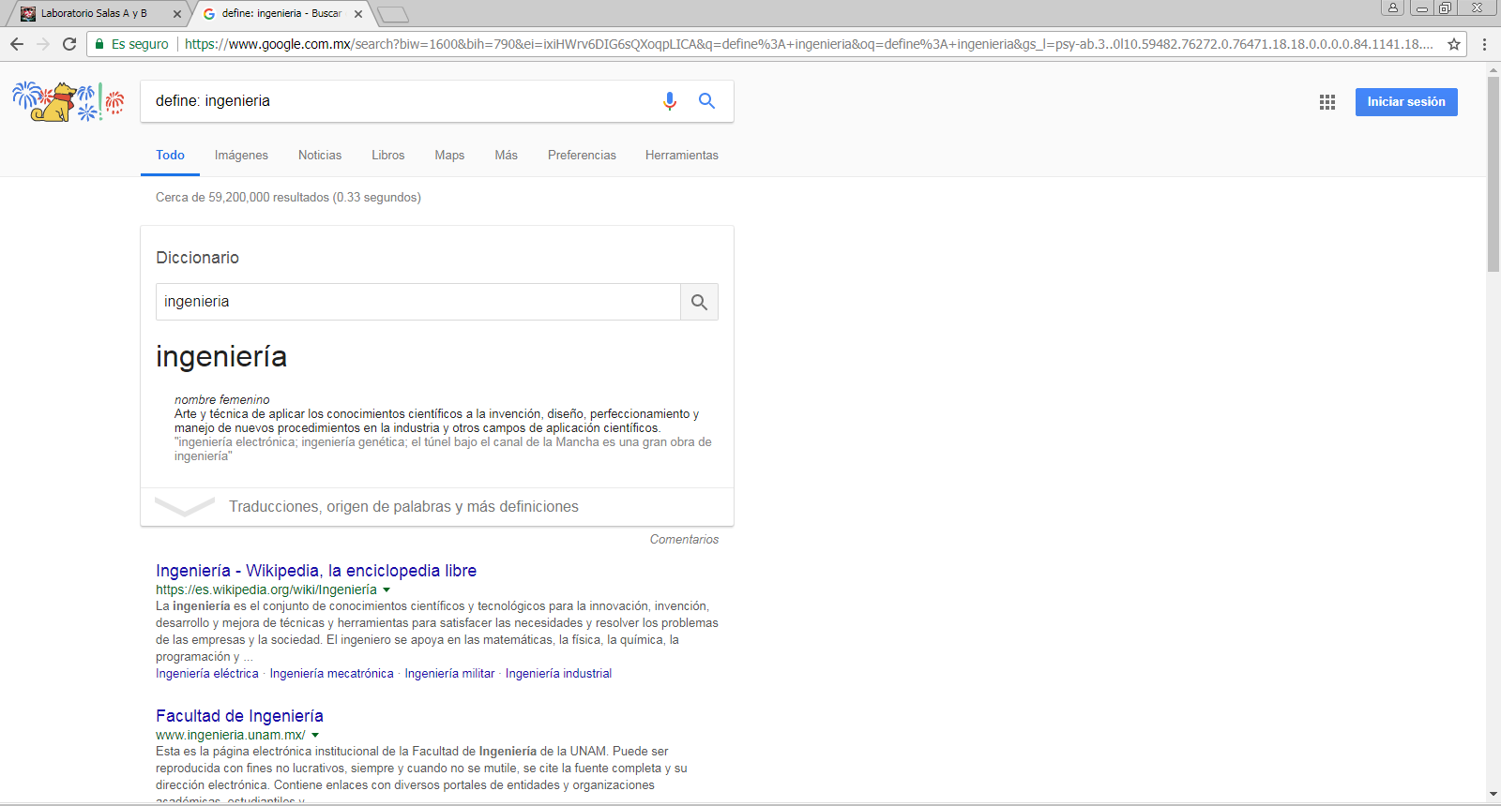

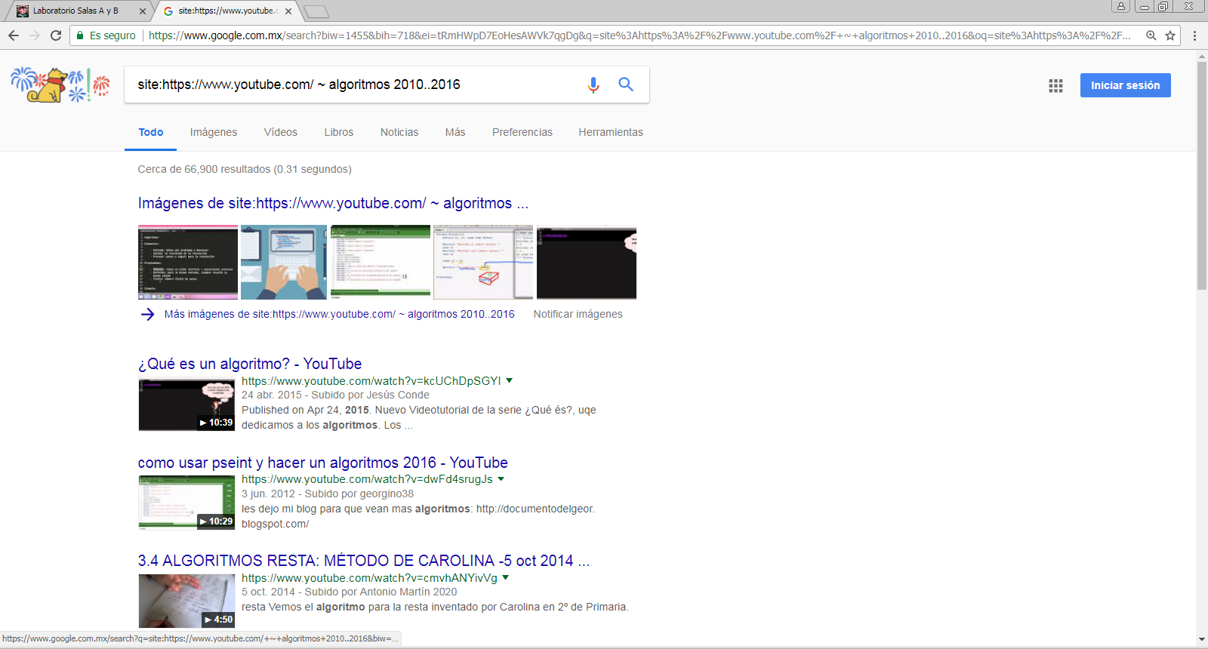

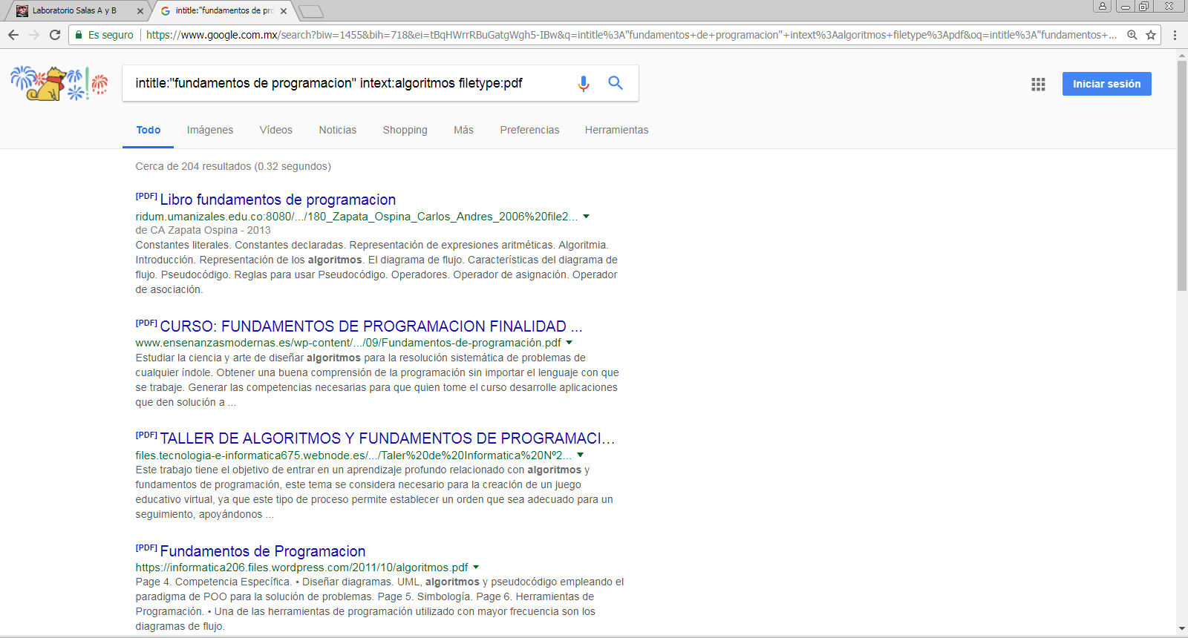

Calculadora 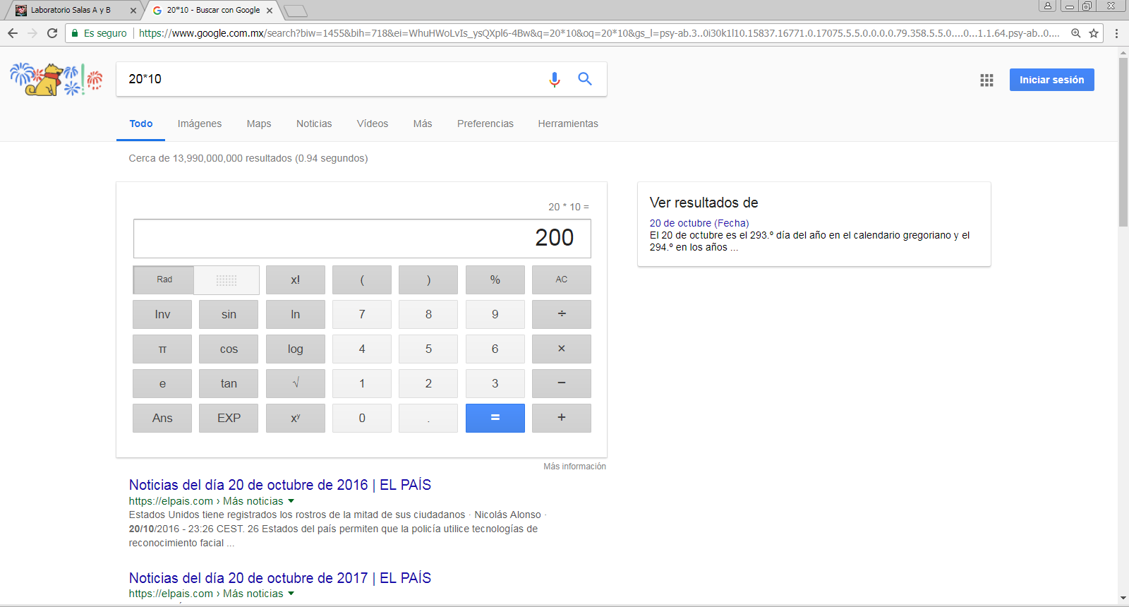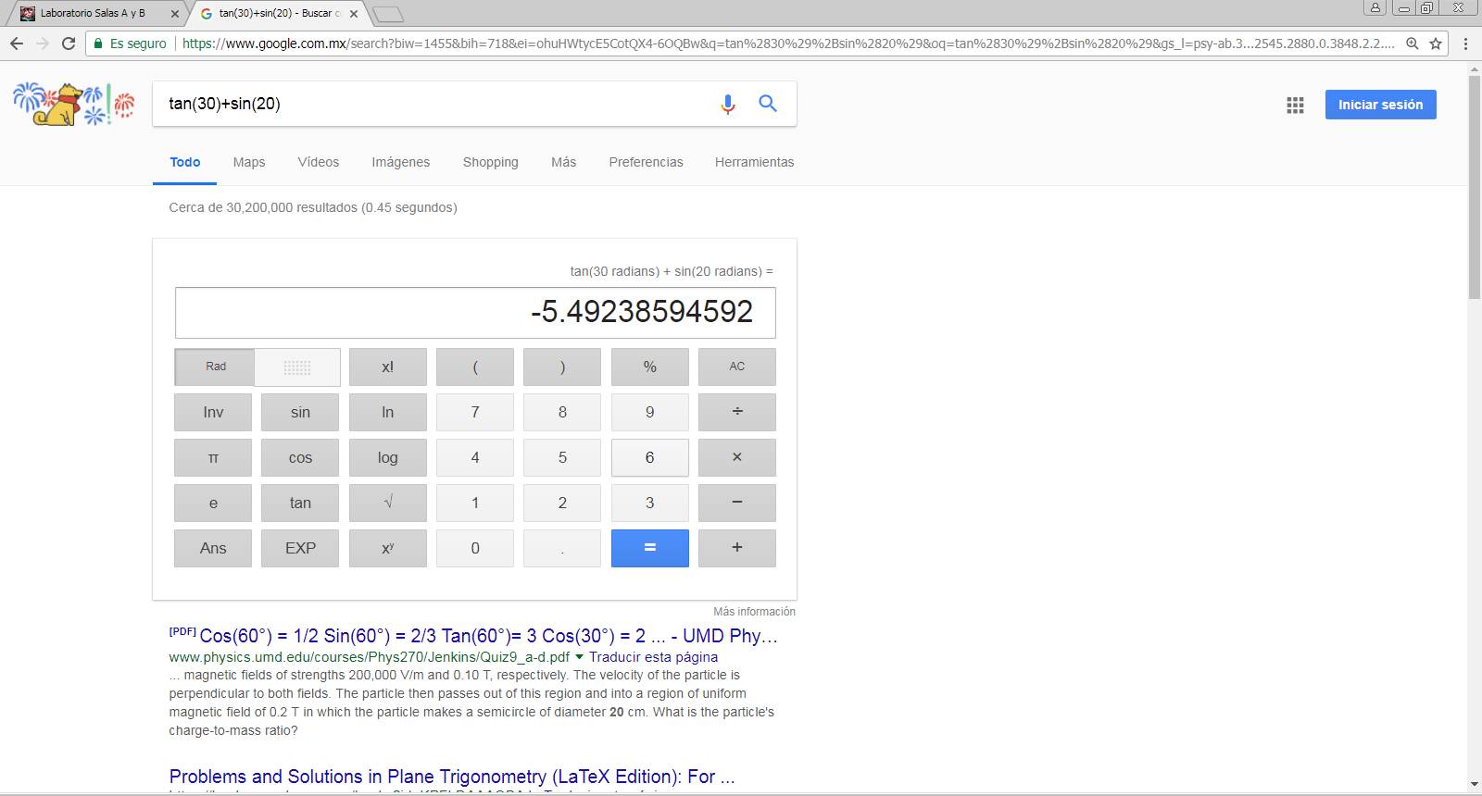

Convertidor de unidades

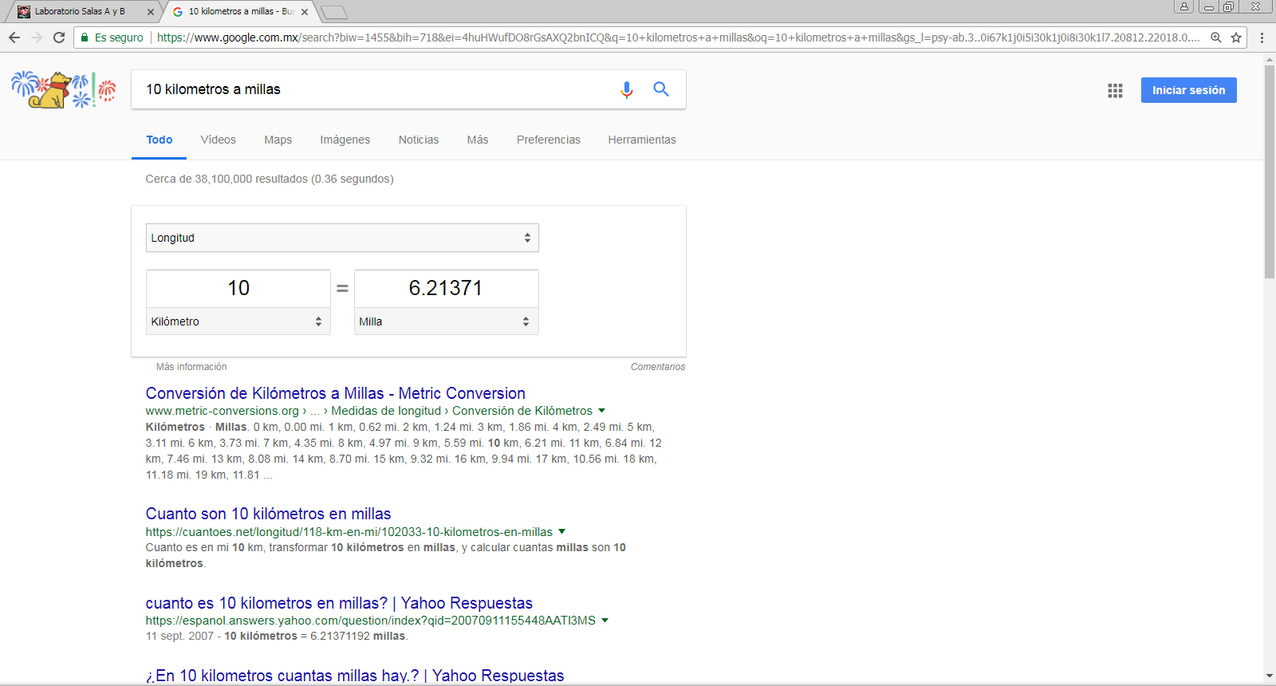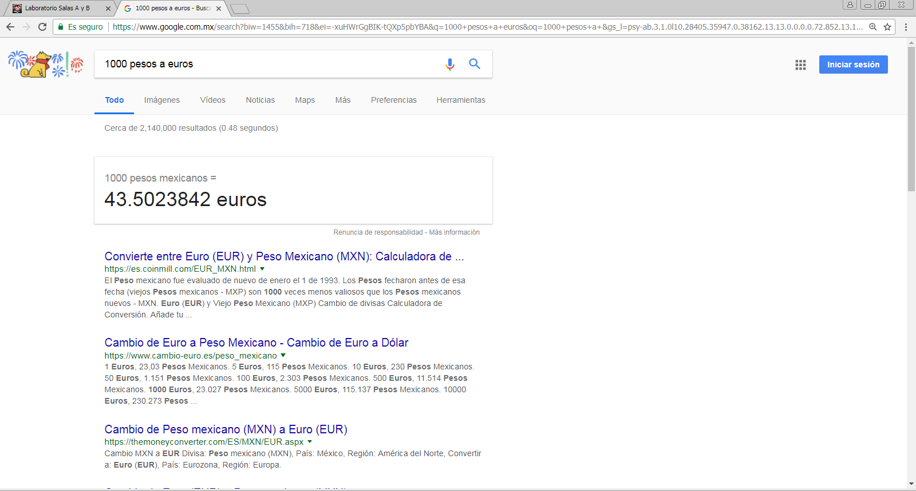

Graficas en 2D

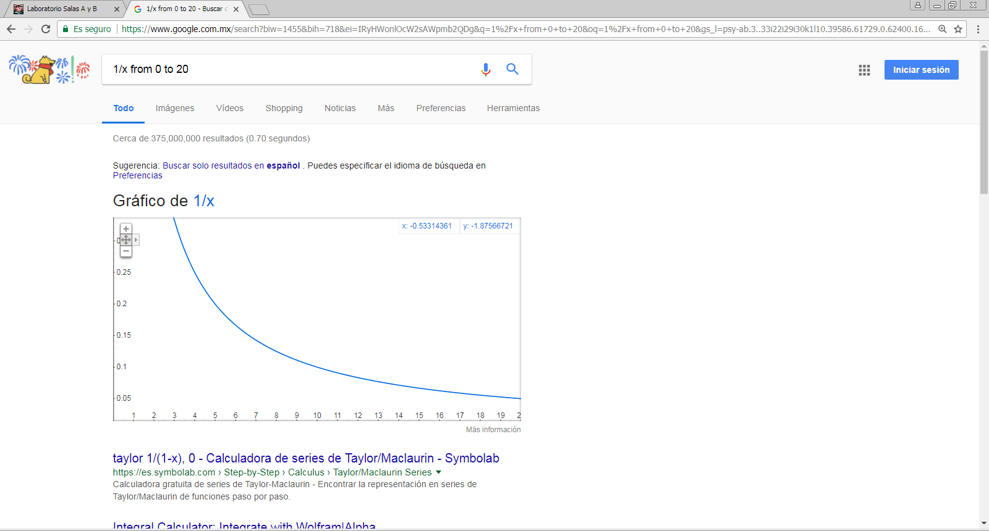

Google académico

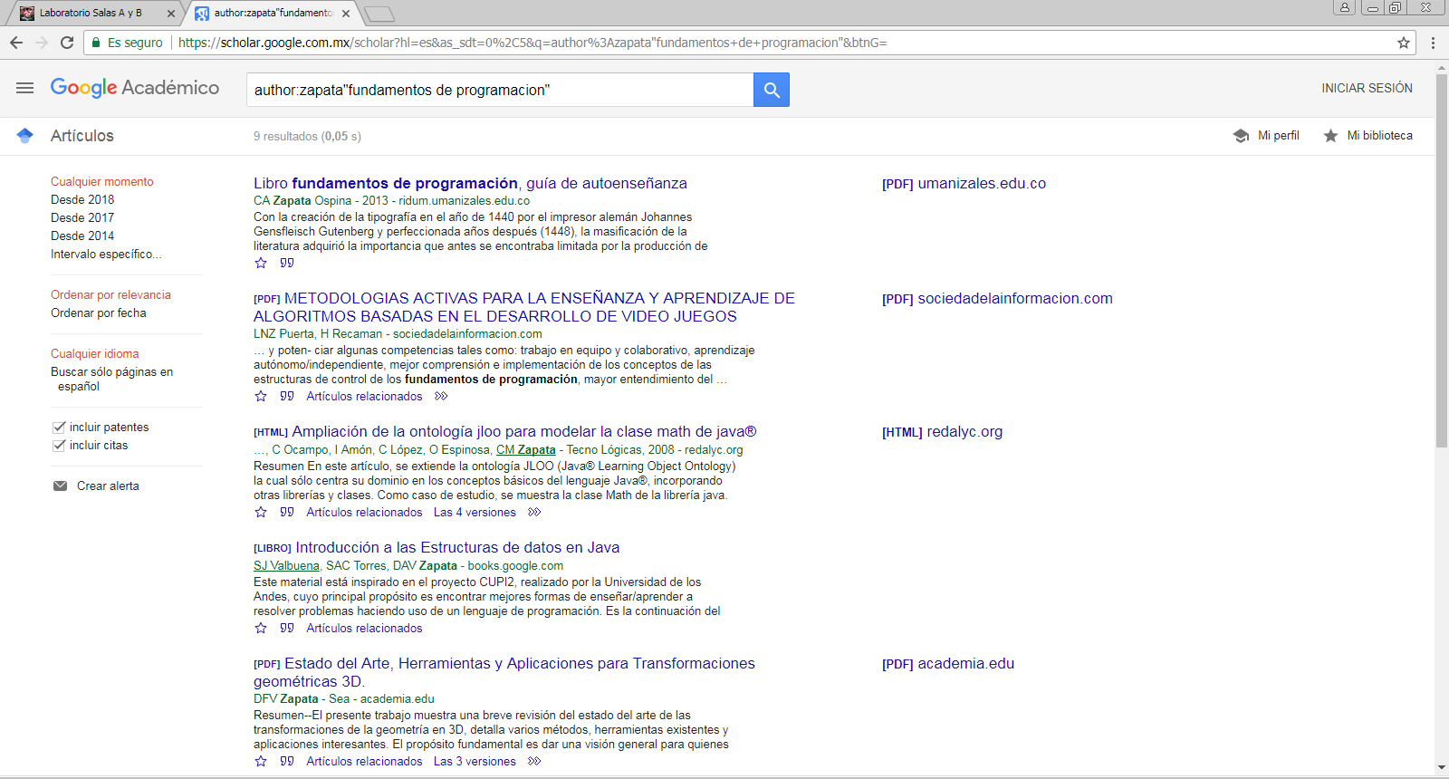

Google imagenes

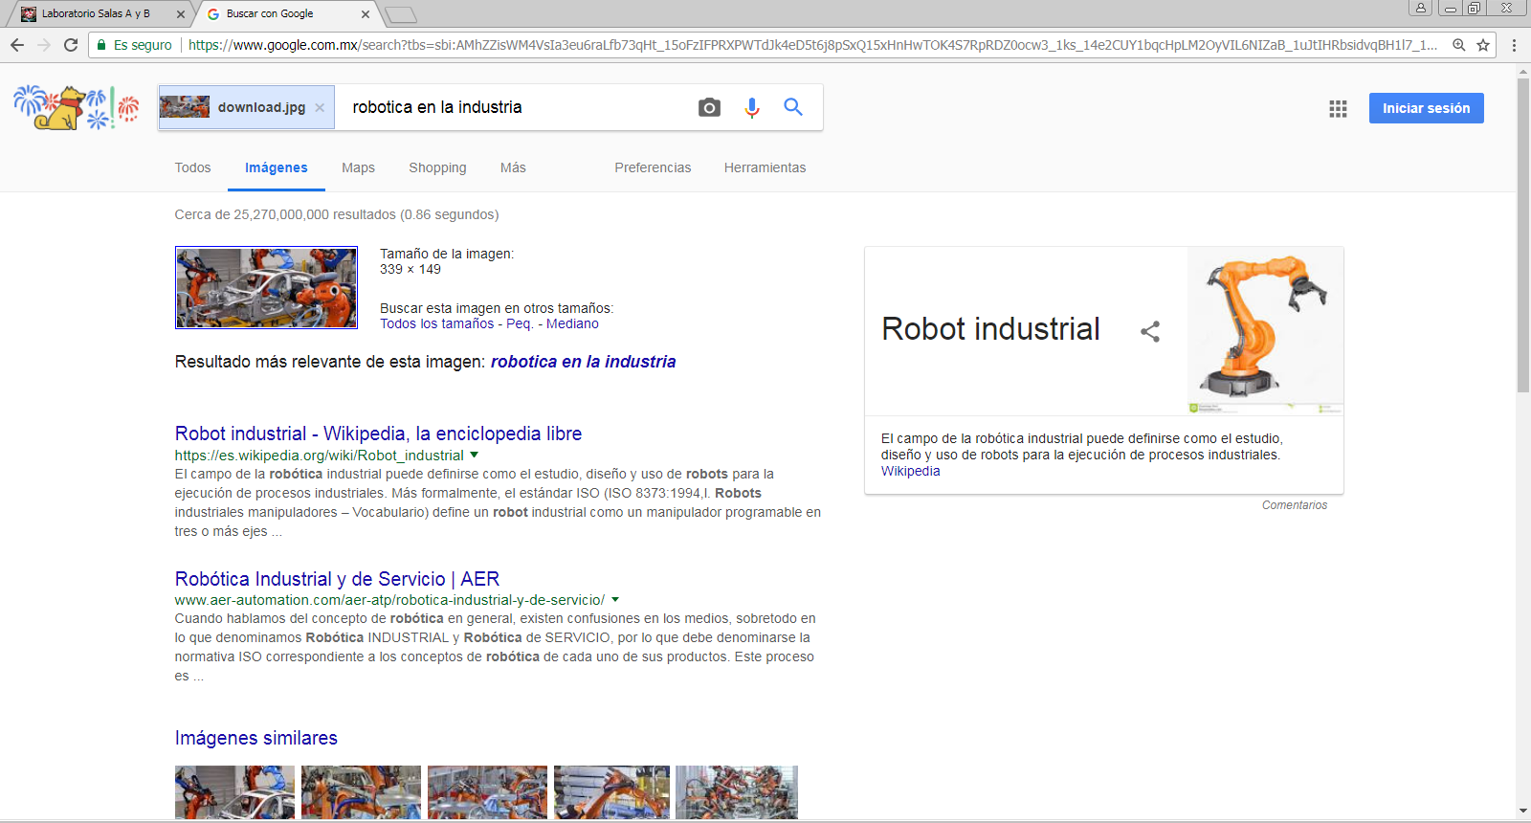

Actividad en casa

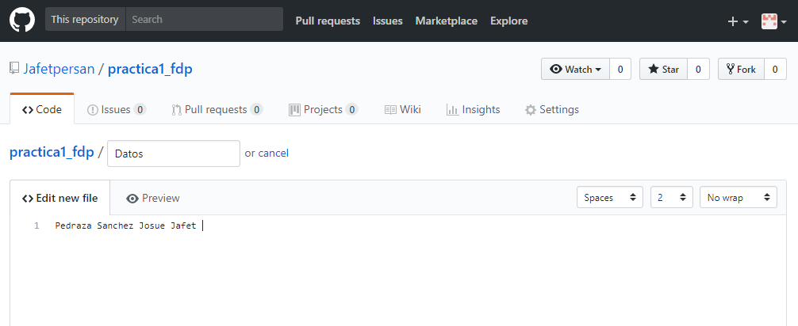

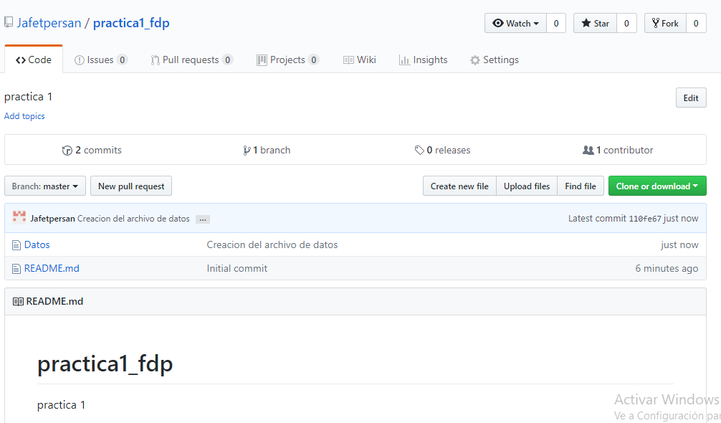

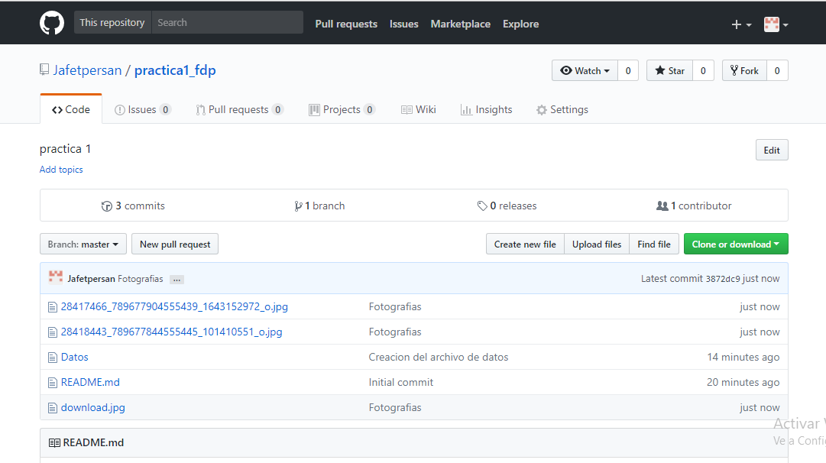

Conclusión

En esta práctica me di cuenta de la importancia del internet, de sus utilidades y herramientas que tiene para facilitar el trabajo de los usuarios. Supe que podía realizar gráficas, buscar directamente imágenes y también reducir mi búsqueda lo mas posible para ver que es lo que quiero.

Descubrí las ventajas y desventajas de la nube, sus repositorios y el control de versiones, tienen una gran importancia el día de hoy por las utilidades que nos brindan, como tener un acceso a tus documentos desde cualquier lugar a cualquier hora. Trabajar en equipo sin necesidad de reunirse. El control de versiones sirve mucho para los proyectos en equipo y especialmente cuando son trabajos largos y de muchas modificaciones.

# Bibliografía

Vallejos, I. O. (2018). *Introduccion A Internet*. Obtenido de ¿Qué es la Internet?: http://ing.unne.edu.ar/pub/internet.pdf